Урок-конференция по геометрии в 8-м классе по теме: "Пифагор и его теорема" (Учитель: Руденко О. П.)
Цели урока.
- Воспитание устойчивого интереса к изучению предмета геометрии, понимания роли геометрии в решении практических задач, возникающих в окружающем нас мире.
- Воспитание у учащихся общеучебных умений и навыков: работы с дополнительной литературой по математике; поиска, выбора и анализа нужной информации по заданной теме и составления исчерпывающего сообщения в краткой форме; оформления наглядности и защиты своего выступления.
- Расширение познания учащихся о жизни великого математика Пифагора, о знаменитой теореме Пифагора и её различных способах доказательства.
- Рассмотрение решения разных практических задач на применение теоремы Пифагора.
Оборудование.
- Лекторская трибуна с кассетой для съёмных надписей “Архивариусы”, “Теоретики”, “Практики”, “Специалисты по “Прикладной математике”” и “Исследователи”.
- На классной доске на плакате повешена надпись “Пифагор и его теорема” и портрет Пифагора с датами его рождения и смерти.
- Стол с табличкой “Пресса”.

Подготовка к уроку.
Для участия в конференции класс разбивается на группы по интересам. Члены группы готовят выступления по теме и их наглядные иллюстрации (чертежи, плакаты и т.п.)
“Архивариусы” подбирают материалы, которые рассказывают об интересных фактах из жизни Пифагора, о создании пифагорейской школы и основных направлениях математических открытий, сделанных ими. Завершают своё выступление историей создания теоремы Пифагора.
“Теоретики” изучают предложенную литературу и ищут различные способы доказательства теоремы Пифагора.
“Практики” получают задание найти в научно-популярной литературе практические задачи нетрадиционного содержания, которые решаются с помощью теоремы Пифагора.
“Исследователи” занимаются исследованием “троек пифагоровых чисел” и выявляют закономерность их построения.
“Специалисты по Прикладной математике” готовят сообщение о Пифагоре и о главном пифагорейском символе – пентаграмме. Чтобы урок получился интереснее и, чтобы познавательная активность учащихся не падала на протяжении всей конференции, в работе принимают участие “Представители прессы”.

Ход урока.
Вступительное слово учителя. Об основных задачах конференции, её целях и о порядке проведения, представляет группу архивариусов (5 мин.)
В кассету вставляется надпись “Архивариусы” и выступают представители этой группы.
План выступления (10 мин.):
1.Краткая биография Пифагора.
2.Создание пифагорейского ордена и основные открытия, сделанные пифагорейцами в математике.
3.История создания теоремы Пифагора.
Примерное содержание выступления:
1 ученик. Пифагор родился в 576 г. до н.э. на греческом острове Самос, расположенном в Эгейском море. По совету Фалеса 22 года Пифагор набирался мудрости в Египте. Во время завоевательных походов на Египет войска полководца Камбиза взяли Пифагора в плен и продали в рабство. Так он оказался в Вавилоне, где он прожил более 10 лет. Там он изучал древнюю культуру и достижения науки разных стран. После возвращения домой, он поселился в Италии, а затем в Сицилии.
2 ученик. Пифагор–это не имя, а прозвище, данное ему за то, что он высказывал истину также постоянно, как дельфийский аракул (“Пифагор” значит “убеждающий речью”.) В результате первой же прочитанной лекции Пифагор приобрёл 2000 учеников, которые не вернулись домой, а вместе со своими жёнами и детьми образовали огромную школу и создали государство, названное “Великая Греция”. Так Пифагор организовал свой пифагорейский орден и школу философов и математиков. Туда принимали с большими церемониями и после долгих испытаний. Здесь существовал декрет, по которому авторство всех математических работ приписывалось самому Пифагору. В школе была очень серьезная дисциплина. Главным беззаговорочным аргументом в научных спорах были слова “сам сказал”. После этого дискуссии прекращались.
Пифагор и его ученики были трудолюбивы и аскетичны. Вот их заповеди:
- делать то, что впоследствии не огорчит тебя и не принудит раскаиваться;
- не делай никогда того, что не знаешь, но научись всему, что следует знать;
- не пренебрегай здоровьем своего тела;
- приучайся жить просто и без роскоши.
В пифагорейской школе много внимания уделялось музыке, живописи, физическому развитию, здоровью. Известно, что Пифагор четыре раза был Олимпийским чемпионом. Этого крепкого юношу с упрямой шеей и коротким носом, настоящего драчуна судьи одной из первых в истории Олимпиады не хотели допускать к соревнованиям по кулачному бою, укоряя его маленьким ростом. Он пробился и победил всех противников.
3 ученик. Обучение в школе Пифагора было двухступенчатым. Одни ученики назывались математиками, т.е. познавателями науки, а другие – акусматиками, т.е. слушателями. Пифагорейская система знаний состояла из четырёх разделов:
1. Арифметика (учение о числах).
2. Геометрия (учение о фигурах и их измерениях).
3. Музыка (учение о гармонии и теории музыки).
4. Астрономия (учение о строении Вселенной)
Пифагорейцами было сделано много открытий в каждом из этих направлений науки того времени. Одно из самых важных – это известная теорема Пифагора. Долгое время считалось, что до Пифагора эта теорема не была известна и поэтому она получила такое название. Однако в настоящее время установлено, что эта важнейшая теорема встречается в вавилонских текстах, написанных за 1200 лет до Пифагора. Заслуга Пифагора заключается в том, что он впервые доказал её. Сохранилась легенда, которая гласит, что, доказав свою знаменитую теорему, Пифагор принёс богам в жертву быка, а по другим источникам 100 быков. Это, однако, противоречит сведениям о моральных и религиозных воззрениях Пифагора. В литературных источниках можно прочитать, что он “запрещал даже убивать животных, а тем более ими кормиться, ибо животные имеют душу, как мы”. Пифагор питался только мёдом, хлебом, овощами и изредка рыбой. В связи с этим более правдоподобной можно считать следующую запись: “…и даже когда он открыл, что в прямоугольном треугольнике гипотенуза имеет соответствие с катетами, он принёс в жертву быка, сделанного из пшеничного теста”.
Слово учителя. Мы посмотрели и прослушали выступление группы “Архивариусов” о величайшем древнегреческом математике Пифагоре, узнали о его жизни и творчестве, об открытии его знаменитой теоремы. Существует шутливая формулировка её:
Если дан нам треугольник
И притом с прямым углом,
То квадрат гипотенузы
Мы всегда легко найдём:
Катеты в квадрат возводим,
Сумму степеней находим –
И таким простым путём
К результату мы придём.
Как же доказать истинность этого утверждения?
Об этом нам поведают “Теоретики”. (5 мин.)
Пока учитель представляет группу “теоретиков”, ребята готовят к выступлению доску и всё необходимое для доказательства теоремы Пифагора, что было подготовлено ими к конференции. В кассету вставляется табличка “Теоретики”.

План выступления (25 мин.):
1. Вступление и доказательство теоремы через равновеликие четырёхугольники.
2. Доказательство теоремы через построение квадрата со стороной, равной сумме катетов. (По учебнику Л.С.Атанасяна “Геометрия,7-9”
3. Доказательство теоремы через построение прямоугольной трапеции с основаниями, равными катетам прямоугольного треугольника и высотой, равной сумме катетов.
4. Древнеиндийский способ доказательства теоремы “без слов”.
Примерное содержание выступления.
1 ученик. Теорема Пифагора гласит “в прямоугольном треугольнике квадрат гипотенузы равен сумме квадратов катетов”. На сегодняшний день в мире известно около 150 способов доказательства этого утверждения Я докажу теорему способом, предложенным в учебнике геометрии Атанасяна.
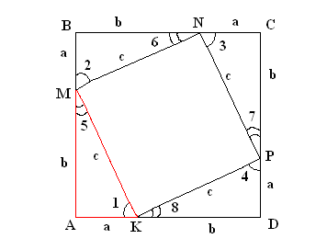
Возьмём прямоугольный треугольник с катетами а и b и гипотенузой с и достроим его до квадрата со стороной а+в (см. рис.). У этого квадрата сторона а+в , а его площадь равна S _{кв} = (a+b)².
Четырёхугольник KMNP – квадрат, т.к.<1=<2=<3=<4 и <5=<6=<7=<8 => <1+<8 = = <2+<5 = <3+<6 = <4+<7 =90⁰. Найдём площадь квадрата ABCD: S _{кв} =4Sтр + S_{1кв} =4x1/2 ab + c² = 2ab + c². Тогда (a+b)² = 2ab+c²,
a² + 2ab + b² = 2ab +c² , a² + b² = c².
2 ученик. Я расскажу о другом способе доказательства теоремы Пифагора.
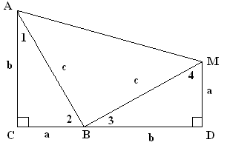
Пусть дан треугольник АВС с прямым угломС, гипотенузой с и катетами a и b, такими, что b>a. Продолжим отрезок СВ за точку В и построим треугольник BMD так, чтобы точки М и А лежали по одну сторону от прямой СD и, кроме того, BD=b, <BDM =90⁰, DM = a, тогда треугольники BMD и ABC равны по двум сторонам и углу между ними. Точки А и М соединим отрезком АМ. Имеем МD+СD и AС+CD, прямая АС параллельна прямой МD. Так как МD<AC, то прямые CD и AM не параллельны. Следовательно, AMDC – прямоугольная трапеция.
В прямоугольных треугольниках ABC и BMD <1 + <2 =90⁰ и <3+<4=90⁰, но так как <1 = <3, то <3 + <2 = 90⁰; тогда <ABM = 180⁰ – 90⁰ = 90⁰. Оказалось, что трапеция AMDC разбита на три неперекрывающихся прямоугольных треугольника, тогда по аксиомам площадей имеем
S_{ABC} + S _{ABM} + S _{BMD} = S_{трап} , или
Ѕ ab + Ѕ с² + Ѕ ab = Ѕ (a+b)(a+b).
Умножив обе части равенства на 2, получим
ab + c² + ab = (a + b)², 2ab + c²= a² + 2ab + b², откуда c² = a² + b².
3 ученик. Среди пифагорейцев был распространён способ доказательства теоремы “без слов”. Слушателям представляли чертёж (см.рис.), на котором изображены два равных квадрата со стороной a+b, после чего писали одно слово “Смотри”.
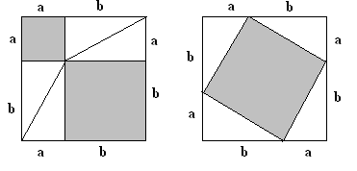
Из каждого из равных квадратов мы отнимаем по 4 равных треугольника. Если отнимать от равных величин поровну, то и остатки получаются равные. Эти остатки на рисунке выделены. На чертеже слева выделены два квадрата, построенных на катетах прямоугольного треугольника, а на чертеже справа - это квадрат, построенный на гипотенузе, т.е. сумма площадей квадратов, построенных на катетах прямоугольного треугольника, равна площади квадрата, построенного на гипотенузе.
4 ученик. Теорему в старину ещё называли “теоремой невесты”. Чертёж к ней несколько напоминает пчелу (см.рис.).
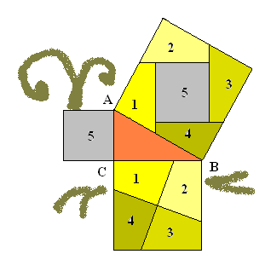
Можно проследить связь слов: пчела – нимфа – невеста; так появилось название теорема невесты. В древности доказательство теоремы было очень сложным, и нерадивые ученики подбирали ей всякие нелестные клички: “ослиный мост”, “бегство убогих”, “пифагоровы штаны” и т.д. Я представляю вам доказательство, основанное на разрезании квадратов, построенных на катетах, и укладывании полученных частей на квадрате, построенном на гипотенузе.
Далее учитель представляет следующую группу участников конференции “Практиков”, они готовят к выступлению всё необходимое, и все учащиеся уходят на небольшой 10-минутный перерыв. В кассете табличка заменяется надписью “Практики”
План выступления (20 мин.):
1. Решение серии устных задач на нахождение неизвестных элементов прямоугольного треугольника, неизвестных элементов четырёхугольников с применением теоремы Пифагора.
2. Решение древнеиндийской задачи в стихах о лотосе.
3. Решение задачи из рассказа Л.Н.Толстого “Много ли человеку земли нужно”.

Примерное содержание выступления.
1 ученик. Предлагает учащимся решить геометрические задачи по готовым чертежам.
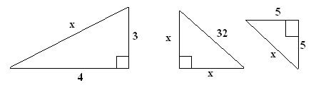
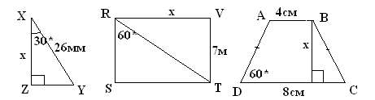
Форма работы может быть разная: фронтальное устное прорешивание задач или организация конкурса между экспромтом созданными командами – это творчество группы практиков. При этом группа “Пресса” тщательно фиксирует участие в решении задач каждого и отражает это художественно на листах – молниях.
2 ученик. В древней Индии был обычай предлагать задачи в стихах. Я предлагаю вам решить одну из таких задач.
Над озером тихим
С полфута размером
Высился лотоса цвет.
Он рос одиноко,
И ветер порывом
Отнёс его в сторону. Нет
Боле цветка над водой.
Нашёл же рыбак его
Ранней весною
В двух футах от места, где рос.
Итак, предложу я вопрос:
“Как озера вода здесь глубока?”
Выполним чертёж к задаче и обозначим глубину озера АС =Х, тогда
AD = AB = Х + 0,5 .
Из треугольника ACB по теореме Пифагора имеем AB² – AC² = BC²,
(Х + 0,5 )² – Х² = 2²,
Х² + Х + 0,25 – Х² = 4, Х = 3,75.
Таким образом, глубина озера составляет 3,75 фута
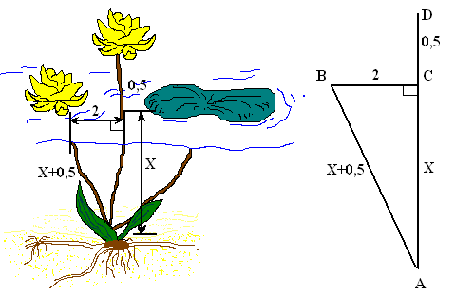
3 ученик. Предлагает задачу из рассказа Л.Толстого “Много ли человеку земли нужно” (читает отрывок из рассказа и изображает схему движения Пахома на чертеже).
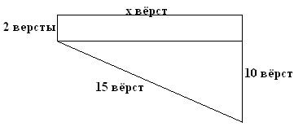
Из чертежа видно, что неизвестный катет можно найти по теореме Пифагора:
S _{участка} = Ѕ (2 + 10) х 13 = 78 (кв. вёрст);
1 верста = (русская мера длины) = 1,0668 км,
78 кв. вёрст 78 кв. км = 7800 га.
Учитель представляет следующую группу докладчиков “Прикладная математика. В кассете табличка “Практики” заменяется надписью “Прикладная математика”.
План выступления (10 мин):
1. Сообщение о главном пифагорейском символе – пентаграмме.
2. Замечательные свойства пентаграммы.
Примерное содержание выступления.
1 ученик. Главным пифагорейским опознавательным знаком был символ здоровья – пентаграмма или пифагорейская звезда. Она представляет собой звёздчатый пятиугольник, образованный диагоналями правильного пятиугольника.
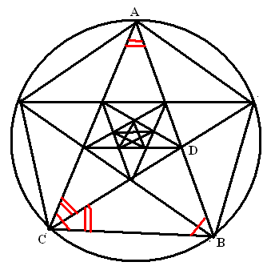
Нарисованная пентаграмма была тайным знаком, по которому пифагорейцы узнавали друг друга. В средние века считалось, что пентаграмма “предохраняет” от “нечистой силы”. Вспомним гётевского Фауста:
Мефистофель.
Нет, трудновато выйти мне теперь.
Тут кое-что мешает мне немного:
Волшебный знак у вашего порога.
Фауст. Не пентаграмма - ль этому виной?
Пятиконечной звезде около 3000 лет. Сегодня она реет на флагах едва ли не половины стран мира. Звёздчатый пятиугольник буквально соткан из пропорций и, прежде всего, золотой пропорции. Красота формы пентаграммы, вытекающая из внутренней красоты её математического строения, была замечена ещё Пифагором.
Один из творцов астрономии Иоганн Кеплер писал: “Геометрия владеет двумя сокровищами: одно из них – это теорема Пифагора, а другое – деление отрезка в среднем и в крайнем отношении… Первое можно сравнить с мерой золота; второе же больше напоминает драгоценный камень”.
Деление отрезка в среднем и в крайнем отношениях – это есть “золотая пропорция”, или иначе “золотое сечение”. В современной математике эту пропорцию называют средним геометрическим.
2 ученик. Я расскажу вам каким образом связаны пентаграмма и золотое сечение.
Рассмотрим свойства звёздчатого пятиугольника. Итак, пусть окружность разделена на 5 равных частей. Соединяя последовательно точки деления, получим правильный пятиугольник, диагонали которого образуют пятиконечную звезду. Легко видеть, что внутри звезды образуется правильный пятиугольник, диагонали которого дают новую звезду, и т.д.
Рассмотрим равнобедренный треугольник АВС, в котором < A = 36*, < B = < C = 72* ( как вписанные в окружность углы, опирающиеся на дуги в 72* ( 360*/5) и 144* соответственно). Но <BCD = 36*, поэтому CD является биссектрисой в треугольнике АВС и отсекает от него треугольник BCD, подобный треугольнику АВС. Из подобия этих треугольников имеем АВ:ВС = ВС:DB. Учитывая, что ВС = CD = AD, приходим к пропорции AB/AD = AD/DB, то есть “целое” (АВ) так относится к большей части (AD), как большая часть к меньшей (DB). Иначе говоря, точка D делит отрезок АВ в золотом сечении. Итак, правильный пятиугольник и пятиконечная звезда, образованная его диагоналями, обладают свойствами:
1. пересекающиеся диагонали правильного пятиугольника делят друг друга в золотой пропорции:
AB/AD = AD/DB;
2. из всех равнобедренных треугольников только треугольник, у которого углы при основании (72*) вдвое больше угла при вершине (36*), обладает особым свойством: биссектриса угла при основании делит противоположную сторону в золотом сечении. Такой треугольник получил название “ возвышенного”.
Учитель представляет следующую группу “Исследователи”. В кассете табличка “Прикладная математика” заменяется табличкой “Исследователи”.
План выступления (10 мин):
1. История происхождения названия “египетский треугольник”.
2. Сообщение о пифагоровых числах.
Примерное содержание выступления.
1 ученик. Удобный и очень точный способ, употребляемый землемерами для проведения на местности перпендикулярных линий, был известен с древних времён. Состоит он в следующем. Пусть через точку А к прямой МК требуется провести перпендикуляр. Откладывают от А по направлению АМ четыре раза какое – нибудь расстояние а. Затем завязывают на шнуре три узла, расстояние между которыми равны 3а и 5а. Приложив крайние узлы к точкам А и В, натягивают шнур за средний узел. Шнур расположится треугольником, в котором угол А – прямой. Этот способ, по – видимому, применявшийся ещё тысячелетия назад строителями египетских пирамид, основан на том, что каждый треугольник, стороны которого относятся как 3:4:5, согласно теореме Пифагора, - прямоугольный, так как
3² + 4² = 5².
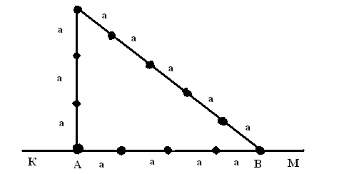
Поэтому треугольник с катетами 3, 4 и гипотенузой 5 называют “египетским”.
2 ученик. Кроме чисел 3, 4, 5, существуют, как известно множество других чисел a, b, c, удовлетворяющих соотношению
a ² + b ² = c ².
Эти числа называют пифагоровыми числами.
Согласно теореме Пифагора, такие числа могут служить длинами сторон некоторого прямоугольного треугольника: поэтому a и b называют “катетами”, а с – “гипотенузой”. Ясно, что если a,b,c есть тройка пифагоровых чисел, то и pa, pb, pc, где р – целочисленный множитель, - пифагоровы числа. Обратно, если пифагоровы числа имеют множитель, то на этот общий множитель можно всё сократить, и снова получится тройка пифагоровых чисел. Поэтому будем вначале исследовать лишь тройки взаимно простых пифагоровых чисел.
Покажем, что в каждой из таких троек а, b, c один из “катетов” должен быть чётным, а другой нечётным. Станем рассуждать “ от противного”. Если оба “катета” a и b чётны, то чётным будет число a² + b², а значит, и “гипотенуза” чётная. Это, однако, противоречит тому, что числа a, b, c не имеют общих множителей, так как три чётных числа имеют общий множитель 2. Таким образом, хоть один из “катетов” a, b нечётен.
Остаётся ещё одна возможность: оба “катета” нечётные, а “гипотенуза” чётная. Нетрудно доказать, что этого не может быть. В самом деле: если катеты” имеют вид 2х+1 и 2у + 1, то сумма их квадратов равна
4х ² + 4х + 1 + 4у ² + 4у + 1 = 4(х ² + х + у ² + у) + 2,
То есть представляет собой число, которое при делении на 4 даёт в остатке 2. Между тем, квадрат всякого чётного числа должен делиться на 4 без остатка. Значит, сумма квадратов двух нечётных чисел не может быть квадратом чётного числа, иначе говоря, наши три числа – не пифагоровы.
Итак, из “катетов” a и b один чётный, а другой нечётный. Поэтому число а ² + b ² нечётно, а значит, нечётна и “гипотенуза” с.
Пифагоровы числа обладают рядом интересных особенностей, которые мы перечислим без доказательства:
1) один из “катетов” должен быть кратен трём;
2) один из “катетов” должен быть кратен четырём;
3) одно из пифагоровых чисел должно быть кратно пяти;
4) пифагоровы числа можно вычислить по формулам
m ² + n ², m ² – n ², 2mn,
где m и n – любые натуральные числа, причём m ? n.
Далее ученик предлагает учащимся подобрать тройки пифагоровых чисел и проверить их достоверность на теореме Пифагора.

Подведение итогов конференции (5 мин).
Слово предоставляется группе “Пресса” для анализа работы конференции. Анализ работы может быть показан в творческой форме: дружеские шаржи на отдельные выступления или отражение информации, прозвучавшей на конференции.
Литература.
1. Атанасян Л.С. Геометрия: Учебник для 7 – 9 кл. общеобразовательных учреждений. 10 – е изд.- М.: Просвещение, 2000.
2. Волошин А.В. Пифагор. – М., Просвещение, 1993.
3. Даан – Дальмедино А., Пейффер Ж. Очерки по истории математики. Пути и лабиринты. М., Просвещение, 1959.
4. Литцман В. Теорема Пифагора.М., Просвещение,1960.

